|  |  |
| --- | --- |
| **Guide utilisateur de la plateforme interactive et prise en main** | **Présentation du visualiseur cartographique de la mission d’ingénierie et de maîtrise d'œuvre FTTH relatives aux études d'opportunités.** |
|  | **Syndicat mixte Ardèche Drôme Numérique** |

Révisions

|  |  |  |
| --- | --- | --- |
| Version | Date | Objet |
| 1.0 | 11/01/2018 | Création |
| 1.1 | 29/01/2018 | Release Janvier 2018 |
| 1.2 | 07/03/2018 | Release Mars 2018 |



**Guide d’utilisation**

**V 0.0.2**

Sommaire

Révisions 1

1. Généralités 3

1.1 Présentation 3

2. Présentation de l’outil 3

2.1 Gestion des couches (1) 3

**2.1.1** **Afficher ou masquer les couches** 3

**2.1.2** **Afficher ou masquer le panneau de couches** 4

2.2 Gestion de l’affichage (2) 4

**2.2.1** **Gestion de l’affichage** 4

**2.2.2** **Option de couche** 5

2.3 Outils de navigation (3) 5

2.4 Outils additionnels (4) 5

**2.4.1** **Outil de mesure** 5

**2.4.2** **Partage de la carte** 5

**2.4.3** **Capturer la carte visible à l’écran** 6

2.5 Barre de recherche (5) 6

2.6 Documentation (6) 7

2.7 Fonds cartographiques (7) 7

2.8 Crédits 7

3. Prise en main de l’outil 8

3.1 Connexion au visualiseur 8

3.2 Données présentes 9

**3.2.1** **Groupe « Phase »** 9

**3.2.2** **Groupe Réseau ADN** 9

**3.2.3** **Groupe « Enedis »** 10

**3.2.4** **Groupe « Orange »** 10

**3.2.5** **Groupe « Territoire »** 11

**3.2.6** **Groupe « Analyse thématique »** 11

3.3 Interrogation des données 12

3.4 Source des données (nouveau) 13

3.5 Téléchargement des médias 13

3.6 Pour en savoir plus… 14

**3.6.1** **Architecture** 14

**3.6.2** **Cartographie interactive** 14

**3.6.3** **Base de données** 14

# Généralités

## 1.1 Présentation

Ce document porte sur la description du visualiseur cartographique Pintatlas proposé par METIS basé sur les technologies OpenLayers 4 et Bootstrap 3.

Le nom Pintatlas provient des mots Pintat (loi visant à réduire la fracture du numérique) et Atlas (recueil de cartes géographiques).

Ce visualiseur cartographique permet de générer rapidement une interface de consultation et d’interrogation de données géographiques.

Enfin, le visualiseur peut être représenté comme une carte de données à l’affichage dynamique. Il n’a pas pour vocation de donner à l’utilisateur les moyens de changer de façon libre les données représentées.

# Présentation de l’outil

## 2.1 Gestion des couches (1)

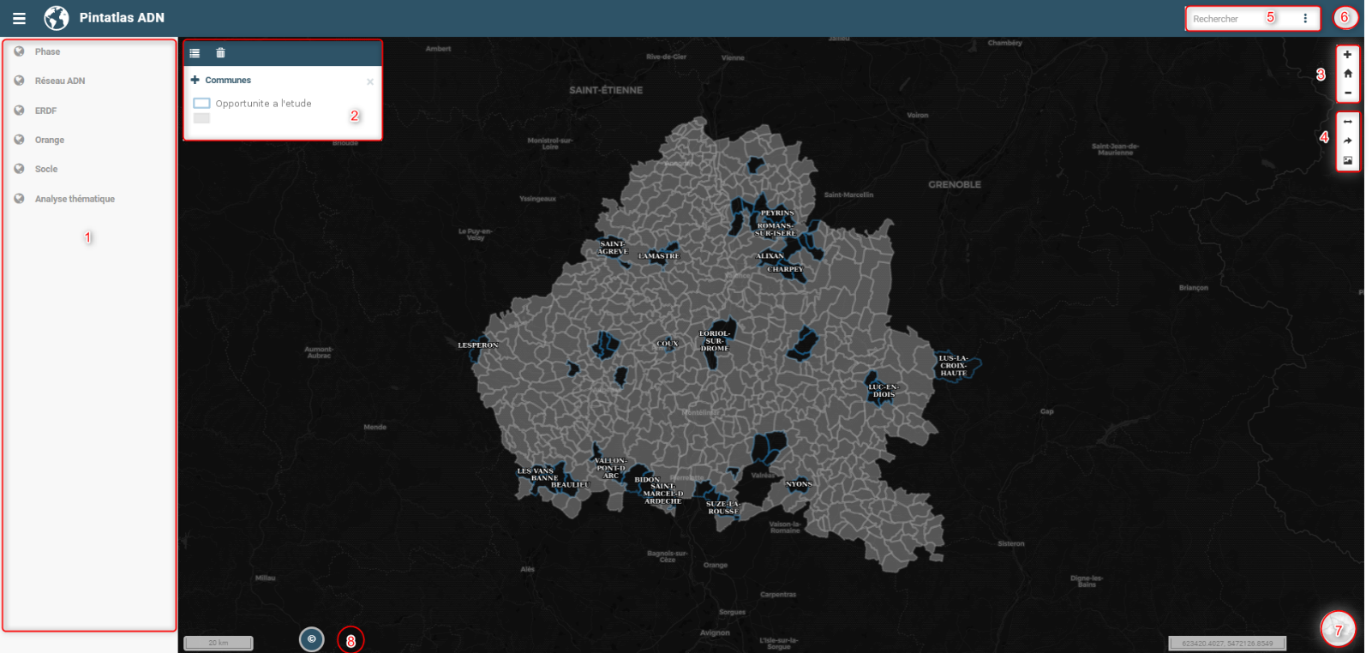

Dans Pintatlas, la liste des données disponibles à l’affichage est visible dans le panneau de gauche.

### **Afficher ou masquer les couches**

Pour afficher une couche dans la carte, il vous suffit de cliquer dessus. Dès lors, l’icône situé devant le nom devient ( Mesurer une surface).

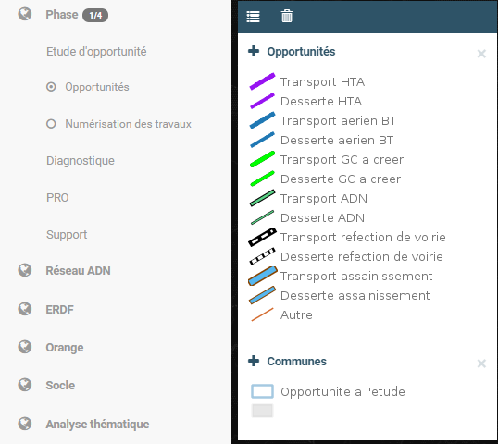

Pour supprimer une couche de la carte, il vous suffit de cliquer de nouveau sur son nom.

### **Afficher ou masquer le panneau de couches**

En cliquant sur l’icône ( Icone pour afficher ou cacher le panneau) vous avez la possibilité de plier / déplier le panneau.

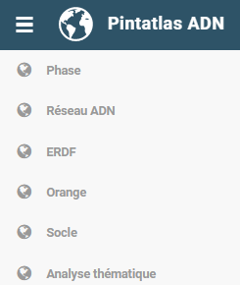

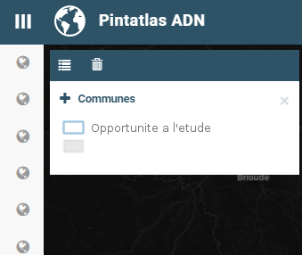

## 2.2 Gestion de l’affichage (2)



### **Gestion de l’affichage**

Le gestionnaire d’affichage de couche se trouve sur la partie gauche de la carte.

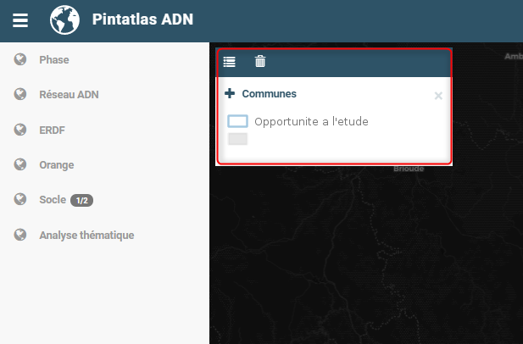

Lorsque dans le panneau latéral (voir “Gestionnaire de couches”) vous cliquez sur une couche, celle-ci apparaît dans le gestionnaire d’affichage que l’on peut également qualifier de « légende ».

### **Option de couche**

Ici, vous avez la possibilité de :

* Visualiser le rendu graphique (la légende) ;
* Modifier l’opacité (transparence) ;
* Supprimer la couche de la carte*(en cliquant sur l’icône* Supprimer une couche).

Il est également possible de modifier l’ordre d’affichage des couches. Il vous suffit de cliquer sur une couche et de la glisser / déposer à l’endroit désiré. Notez que la couche en haut dans la liste sera affichée au premier plan dans la carte.

Le gestionnaire peut être déplié / plié grâce au bouton Plier ou déplier le gestionnaire.

Le bouton Supprimer l'ensemble des couches permettra de supprimer de la légende, et donc de rendre invisibles, toutes les couches visibles.

## Outils de navigation (3)

Pour naviguer dans la carte, l’utilisateur à la possibilité d’utiliser trois outils présents sur la droite de l’interface :

* Zoom + ( Zoom In ) ;
* Zoom sur la position initiale ( Zoom full extent ) ;
* Zoom - ( Zoom out ).

À noter qu’il est également possible de naviguer à l’aide de la souris et du clavier :

Avec la roulette : Zoom + / - ;

Double clic-gauche : Zoom + ;

Maj + Double clic-gauche : Zoom – ;

Clic-gauche : déplacement de la carte, sans changer le niveau de zoom.

## Outils additionnels (4)

Dans la version de démonstration, les outils additionnels se compte au nombre de 3 :

* Outil de mesure ;
* Partage de la carte ;
* Capturer la carte visible à l’écran (screenshot).

### **Outil de mesure**

En cliquant sur l’icône ( [Outils de mesure](http://mviewerdoc.readthedocs.io/fr/latest/_images/mesure_icon_1.png) ), deux nouveaux outils apparaissent et vous avez la possibilité de mesurer :

* Une distance ( [Mesurer une distance](http://mviewerdoc.readthedocs.io/fr/latest/_images/mesure_icon_2.png) ) ;
* Une surface ( [Mesurer une surface](http://mviewerdoc.readthedocs.io/fr/latest/_images/mesure_icon_3.png) ).

### **Partage de la carte**

Le partage de carte permet de générer un lien web fixant la situation actuelle de l’interface. Ainsi sont conservés :

* La position de la carte ;
* Le niveau de zoom ;

Une fois que vous avez cliqué sur l’icône ( [Outil de partage](http://mviewerdoc.readthedocs.io/fr/latest/_images/share_icon.png) ), une nouvelle fenêtre apparaît et vous propose de choisir parmi les deux options suivantes :

* Générer un lien hypertexte (icone de gauche) : lorsque vous cliquez, un nouvel onglet de votre navigateur s’ouvre avec le lien permanent,
* Utiliser un QR Code (icone de droite).

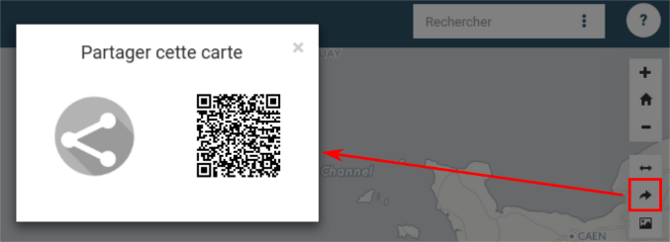

### **Capturer la carte visible à l’écran**

* 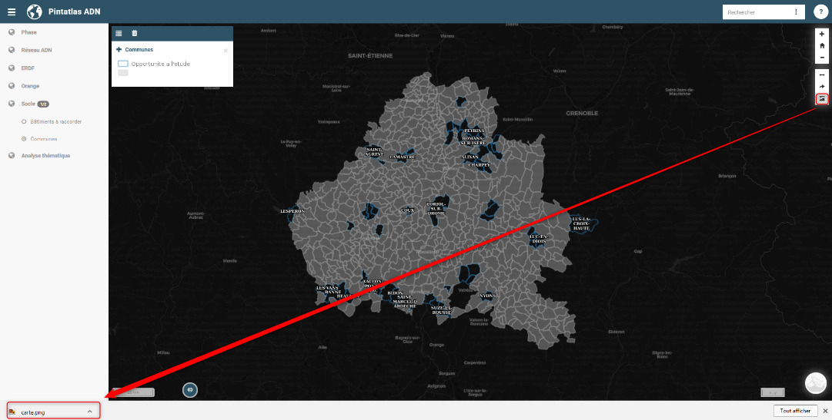En cliquant sur l’icône ( [Outil d'export](http://mviewerdoc.readthedocs.io/fr/latest/_images/export_icon.png) ) la carte est automatiquement exportée au format .png.

## Barre de recherche (5)

Pintatlas permet de rechercher la localisation d’une adresse. Pour cela, saisir une adresse dans la barre « Rechercher ».

Pour activer / désactiver cette recherche, cliquer sur  et cocher « Rechercher des adresses ».

* L’option « Rechercher dans l’emprise de la carte » permet de rechercher en priorité des adresses proche de la zone géographique visible à l’écran.
* L’option « Rechercher des adresses » permet de rechercher des adresses dans toute la France.
* L’option « Rechercher des entités » permet de rechercher un objet parmi les couches qui ont été configurées pour cet outil.

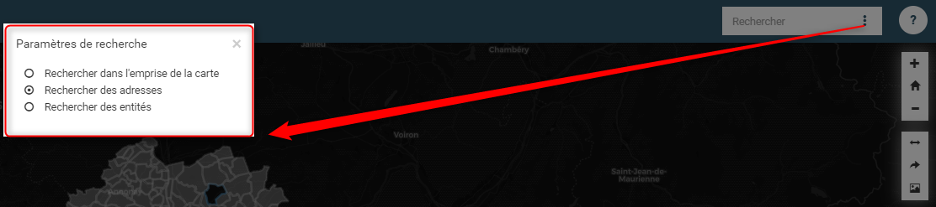

Les adresses utilisées proviennent de la base d’adresse nationale. Ce service est gratuit et dépend des adresses recensées par OpenStreetMap, La Poste et le gouvernement. METIS ne peut assurer la qualité de ce référentiel, mais préconise l’utilisation de ce service national collaboratif reconnu.

## Documentation (6)

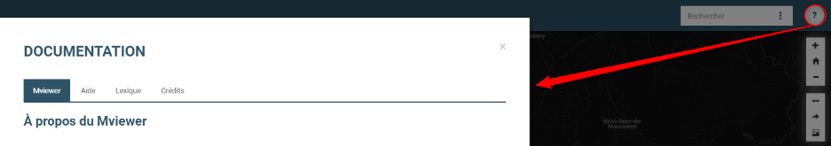Le panneau de documentation offre aux utilisateurs des informations complémentaires permettant de décrire le contexte de la plateforme, les données diffusées, les points de contact ou toutes autres données nécessaires.

## Fonds cartographiques (7)

En cliquant sur l’icône (Changer fond de plan) en bas à droite de la carte, l’utilisateur a la possibilité de changer le fond de carte. Les fonds de cartes sont modifiables. Certains fonds de carte, notamment ceux proposés par l’IGN, peuvent nécessiter une clé d’activation gratuite pour les organisations du domaine public. C’est le cas pour les fonds de plan de type photographies aériennes ou les images satellites.

Les fonds de plan disponibles dans Pintatlas sont :

* OpenStreetMap (défaut)
* Stamen Toner Light ;
* Esri World Topo Map ;
* Pitney Bows Street ;

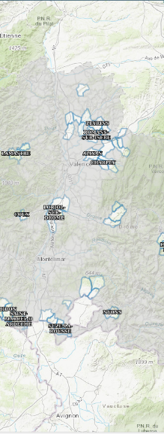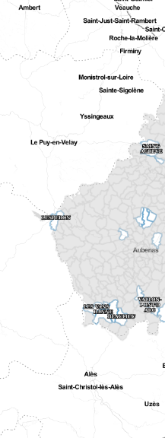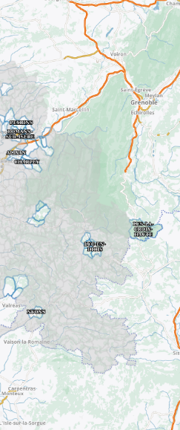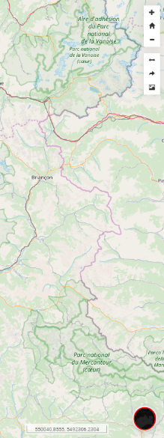

## Crédits

En cliquant sur l’icône ( [Credits](http://mviewerdoc.readthedocs.io/fr/latest/_images/credits_icon1.png) ) l’utilisateur fait apparaître les crédits du fond cartographique actuellement affiché. Lorsque ce dernier est changé, les crédits sont automatiquement mis à jour.

# Prise en main de l’outil



## Connexion au visualiseur

Aller sur la page internet suivante : <https://production.metis-map.fr/pintatlas/adn/>

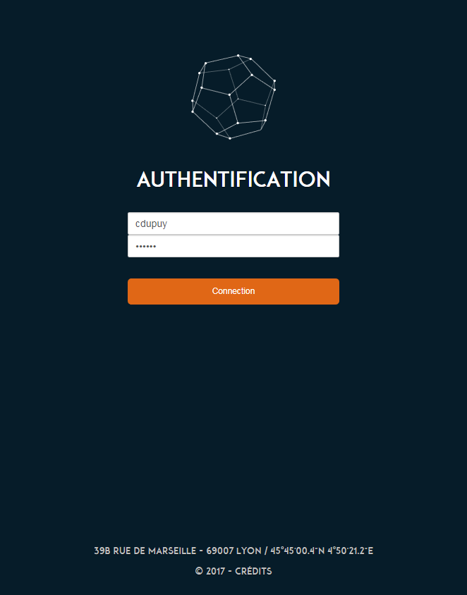

Afin de voir votre projet, vous allez devoir vous connecter à votre compte utilisateur. Pour cela, rentrez vos identifiants fournis par mail.

Vous arrivez sur la vue globale du projet.

La couche activée par défaut est celle des communes de la Drôme et de l’Ardèche.

Pour faciliter la lecture de la carte, seules sont visibles les communes impactées par un chantier (couche Numérisation).

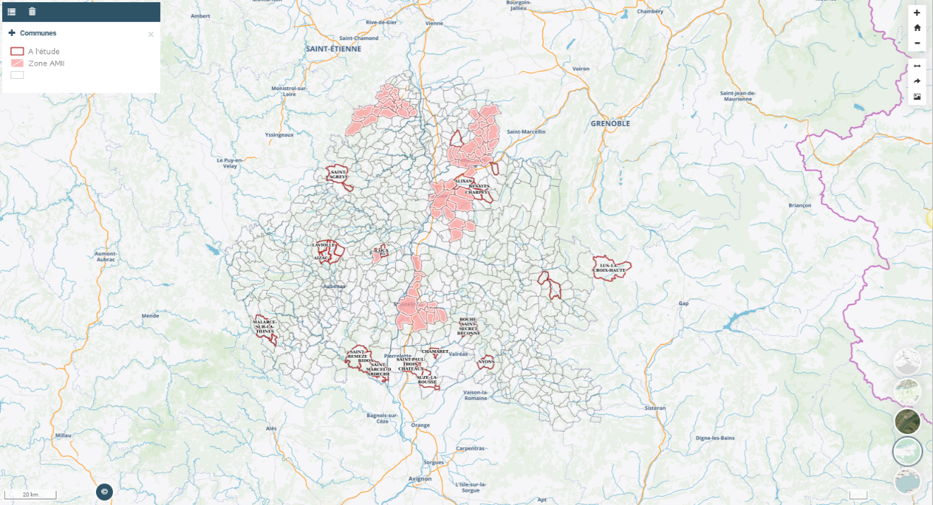

## Données présentes

Les données sont réparties par groupes de couches thématiques.

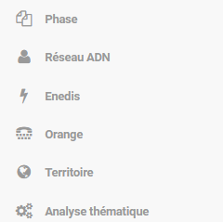

### **Groupe « Phase »**

Le groupe « Phase » constitut le groupe des données produites par METIS dans le cadre du projet. Il est lui-même subdivisé en plusieurs groupes de couches :

* Etude d’opportunité :
* Opportunités

Il s’agit d’une donnée linéaire numérisée après identification des opportunités de coordination de travaux. Celle-ci se base sur la donnée de Numérisation des travaux. Elle est utilisée lors de l’édition de rapports d’opportunités pour l’estimation des couts de GC par marché/d’interconnexion/mutualisé. Les entités de la couche deviennent visibles au 1/5000 (voir échelle en bas à gauche de la carte).

* Numérisation des travaux

Il s’agit de la donnée vectorisée d’après les emprises de chantiers transmis lors des envois MOE. Les entités de la couche deviennent visibles au 1/5000 (voir échelle en bas à gauche de la carte).

* Diagnostic (pas de données disponibles pour l’instant)
* Pro (pas de données disponibles pour l’instant)
* Support :
  + Chambres ADN à créer

Il s’agit d’une donnée ponctuelle numérisée après identification des opportunités de coordination de travaux. Elle représente le support d’interconnexion à créer et est utilisée lors de l’édition de rapports d’opportunités pour l’estimation des couts de GC par marché/d’interconnexion/mutualisé. Les entités de la couche deviennent visibles au 1/5000 (voir échelle en bas à gauche de la carte).

* + Chambres existantes

Il s’agit d’une donnée ponctuelle existante provenant des données de chambres Orange. Elle est utilisée lors de l’édition de rapports d’opportunités pour l’estimation des couts de GC par marché/d’interconnexion/mutualisé. Les entités de la couche deviennent visibles au 1/5000 (voir échelle en bas à gauche de la carte).

### **Groupe Réseau ADN**

Le groupe « Réseau ADN » est constitué des données projet. Il est subdivisé en trois groupes de couches :

* Découpage :
* NRO/ZNRO

Il s’agit d’une agrégation de couche comportant les zones NRO et les NRO (ponctuels). Les entités de la couche deviennent visibles au 1/5000 (voir échelle en bas à gauche de la carte).

* SRO/ZSRO

Il s’agit d’une agrégation de couche comportant les zones SRO et les SRO (ponctuels). Les entités de la couche deviennent visibles au 1/5000 (voir échelle en bas à gauche de la carte).

* Programmation ADN

Cette donnée représente les contours de programmation des délégations de service public envisagée par ADN.

* Lots géographiques

Cette donnée représente les contours des différents lots géographiques correspond à un découpage en quatre parties du territoire de la Drôme et de l’Ardèche.

* Déploiement réalisé :
  + Câbles

Il s’agit d’une donnée de type linéaire correspondant aux câbles déployés par ADN. Les entités de la couche deviennent visibles au 1/5000 (voir échelle en bas à gauche de la carte).

* + Chambres ADN

Il s’agit d’une donnée de type ponctuel correspondant aux chambres appartenant au réseau ADN. Les entités de la couche deviennent visibles au 1/5000 (voir échelle en bas à gauche de la carte).

* + Souterrain

Il s’agit d’une donnée de type linéaire correspondant au réseau souterrain déployés par ADN. Les entités de la couche deviennent visibles au 1/5000 (voir échelle en bas à gauche de la carte).

* + Shelters

Il s’agit d’une donnée de type ponctuel correspondant à des armoire abritant du matériel télécom appartenant à ADN. Les entités de la couche deviennent visibles au 1/2000 (voir échelle en bas à gauche de la carte).

* Déploiement à réaliser :
  + Starr transport

Il s’agit d’une donnée de type linéaire correspondant au résultat de simulation du réseau de transport de fibre optique, intégrant différents paramètres pour une implantation optimale de la fibre sur les réseaux d’initiative public. Elle est utilisée lors de l’édition de rapports d’opportunités pour l’estimation des couts de GC par marché/d’interconnexion/mutualisé. Les entités de la couche deviennent visibles au 1/5000 (voir échelle en bas à gauche de la carte).

* + Starr lien

Il s’agit d’une donnée de type linéaire correspondant au résultat de simulation du réseau de desserte de fibre optique, intégrant différents paramètres pour une implantation optimale de la fibre sur les réseaux d’initiative public. Elle est utilisée lors de l’édition de rapports d’opportunités pour l’estimation des couts de GC par marché/d’interconnexion/mutualisé. Les entités de la couche deviennent visibles au 1/2000 (voir échelle en bas à gauche de la carte).

L’intégralité de ces données a été transmise par ADN.

### **Groupe « Enedis »**

Le groupe « Enedis » est constitué des données réseaux Enedis. Il contient une couche unique :

* + Tronçons aériens

Il s’agit d’une agrégation de couche des tronçons aérien HTA et BT, de type linéaire provenant du réseau électrique d’ERDF. Les entités de la couche deviennent visibles au 1/5000 (voir échelle en bas à gauche de la carte).

L’intégralité de ces données a été transmise par ADN.

### **Groupe « Orange »**

Le groupe « Orange » est constitué des données du réseau Orange. Il contient :

* + ArcIti

Il s’agit du plan itinéraire d’Orange. Les entités de la couche deviennent visibles au 1/500 (voir échelle en bas à gauche de la carte).

* + Chambres FT

Il s’agit des chambres Orange. Les entités de la couche deviennent visibles au 1/100 (voir échelle en bas à gauche de la carte).

L’intégralité de ces données a été transmise par ADN.

### **Groupe « Territoire »**

Le groupe « Socle » constitut les données territoire ou référentiels cartographiques. Il contient :

* Bâtiments :
  + Bâtiments raccordables

Il s’agit de la donnée ponctuelle des SUF (site utilisateur final) fournie par ADN. Elle est utilisée lors de l’édition de rapports d’opportunités pour l’estimation des couts de GC par marché/d’interconnexion/mutualisé, ainsi que pour certaines analyses thématiques (voir Groupe « Analyse thématique).

* Limites administratives :
  + Communes

Il s’agit de la donnée des communes métropolitaines provenant de la base de données Geofla fournie par l’IGN (gratuite). Elle est activée par défaut pour avoir un aperçu global de la situation des chantiers en cours sur les territoires de Drome et Ardèche.

* Intercommunauté (**nouveau**)
  + Il s’agit de la donnée des contours des EPCI 2015 issu du croisement des limites communales d’OpenStreetMap et des données de la Direction Générales Locales datant de 2015. Elle est disponible sur le site de data.gouv.fr. Elle n’est pas sélectionnable mais avec un système de pop-up, il est possible de l’interroger en passant la souris sur les entités de la couche.
* Limites cadastrales (**nouveau**)
  + Cadastre

Il s’agit de la donnée PCI (Plan Cadastral Informatisé) Vecteur fournie en open data sur le site de data.gouv.fr.

A différentes échelles de visualisation on trouve les communes cadastrales (à partir de 1/1300000), puis les sections (à partir de 1/100000), puis les parcelles (à partir de 1/ 10000), puis les bâtiments (à partir du 1/10500). La symbologie utilisée est la même que celle de l’extension Cadastre de Qgis.

### **Groupe « Analyse thématique »**

Le groupe « Analyse thématique » est constitué de cartes créées par METIS dans le but de fournir une analyse spatiale supplémentaire lors de la réalisation d’une étude d’opportunité. La matière première à la réalisation de ces cartes est la donnée des SUF. Celle-ci étant particulièrement volumineuse et riches, un des moyens de la valoriser et de la faire parler fut de produire des cartes.

Le groupe contient :

* + Grille de densité des bâtiments raccordables

Il s’agit d’une carte de densité dynamique réalisée par la somme de points pondérés (correspondant aux SUF

) par carreau de 350m sur 350m. En croisant cette donnée avec le réseau ADN existant, le réseau Starr, ou encore la carte des clusters, elle permet de mettre en évidence les zones à raccorder en priorité.

* + Cluster des bâtiments raccordables

Cette carte présente des regroupements formés à partir de la donnée des SUF sur un critère de proximité spatiale. Le rayon de chaque cluster est conditionné par le nombre de SUF à l’intérieur qui sont à une distance inférieure ou égale à 50m les uns des autres. Plus le cluster est large, plus l’influence du regroupement est importante. En croisant cette donnée avec le réseau ADN existant, le réseau Starr, ou encore la grille de densité, elle permet de mettre en évidence les zones à raccorder en priorité.

* + Cartes de chaleur des logements raccordables (**nouveau**)

On a utilisé l’estimation de densité de noyau pour produire des cartes de chaleur à partir de la couche de ponctuels de SUF. La densité est calculée en fonction du nombre de point dans un endroit dans lequel plus le nombre est important plus la valeur est grande. Les cartes de chaleur permettent d’identifier facilement les “points chauds” et les grappes de points. Une carte de chaleur a été créé par rayon et par échelle. Le rayon définit la distance autour d’un point au-delà de laquelle l’influence d’un point sera nul. L’échelle la plus petite (1 :700000) présente une carte lissée jusqu’à l’échelle la plus grande (1 :5000) qui génère plus de détails et de variations en densité de points.

* + La proportion de GC à créer par commune (**nouveau**)

Cette donnée a été produite à partir du nombre total de ml de GC à créer par commune à l’étude. Ces valeurs ont ensuite servi à réaliser une analyse thématique en cercle proportionnels. Les entités de la couche deviennent visibles à partir du 1/700000 au 1 :50000 (voir échelle en bas à gauche de la carte).

* + Priorisation du GC à créer (**nouveau**)

Cette donnée a été produite à partir de la couche de route de la BD Topo de l’IGN. Le GC à créer a été déterminé en ne prenant que les tronçons de routes n’intersectant pas le PIT dans un rayon de 40m. A partir d’une jointure spatiale avec la carte de chaleur la plus précise (1 :5000), on a pu catégoriser le GC à créer par priorité, par commune à l’étude. Les entités de la couche deviennent visibles au 1/50000 (voir échelle en bas à gauche de la carte).

* + Priorisation du GC à créer par commune (**nouveau**)

Cette donnée a été produite à partir en sélectionnant la valeur de GC à créer priorisé par commune à l’étude.

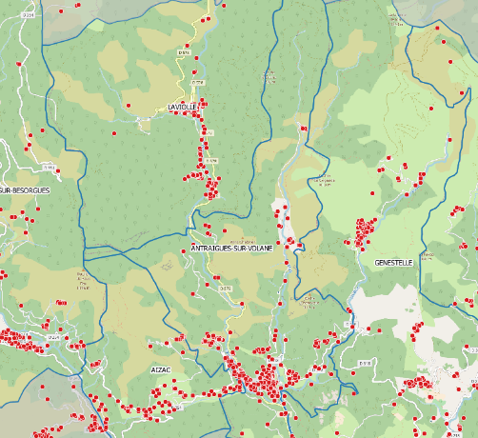

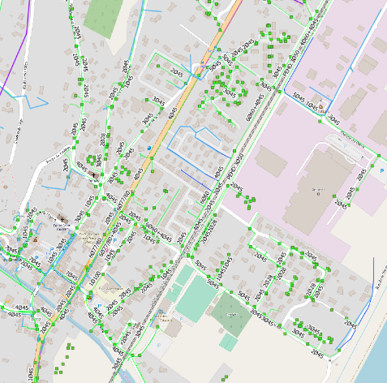

Territoire

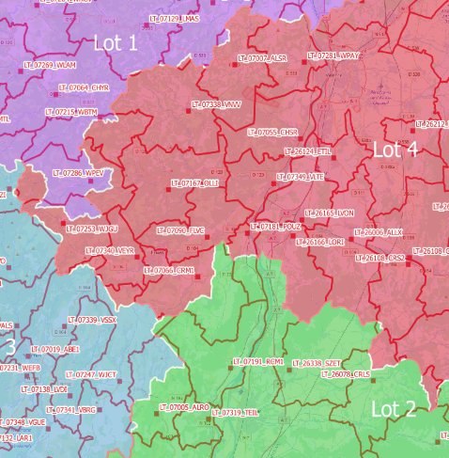

Enedis/Orange

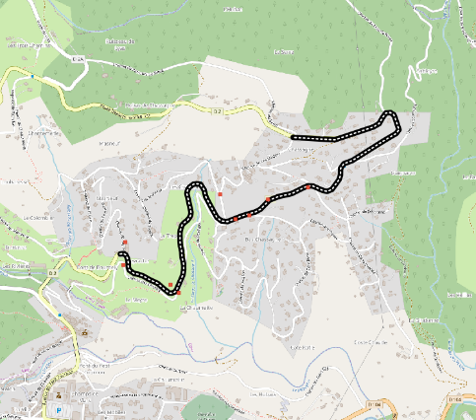

Réseau ADN

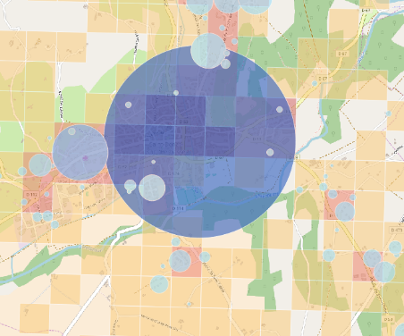

Phase

Analyses thématiques

## Interrogation des données

Toutes les couches sont interrogeables. Il suffit de cliquer sur l’entité souhaité pour afficher ses informations sur le panneau latéral droite. Les informations affichées diffèrent en fonction de chaque donnée.

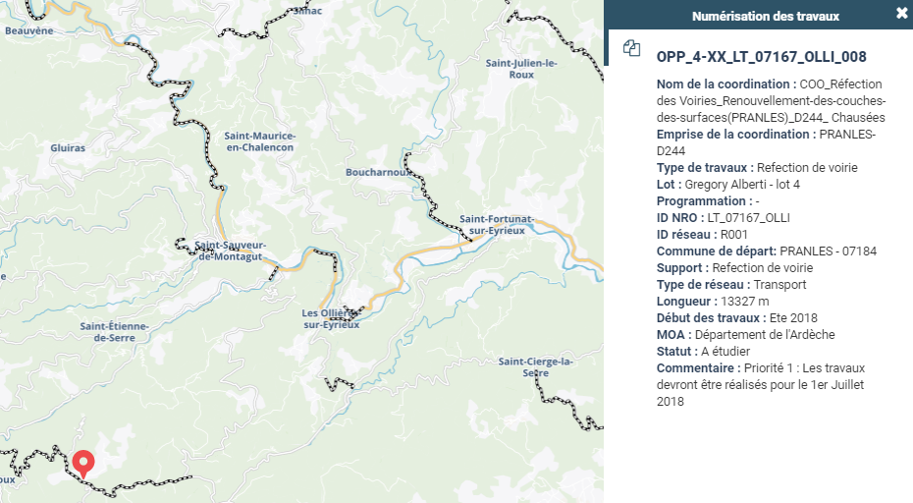

Lorsque plusieurs couches sont activées dans le gestionnaire d’affichage de couche, il est possible de retrouver les informations relatives à la couche interrogée en naviguant entre les icones sur la gauche du panneau.

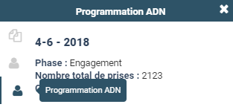

## Source des données (nouveau)

Toutes les données présentes en plateforme contiennent l’indication de leur source d’origine.

Vous trouverez ces informations en cliquant sur le petit de la légende.

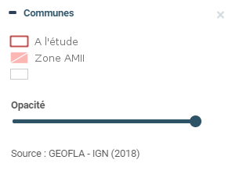

## Téléchargement des médias

Il est possible d’intégrer toutes sortes de médias (Word, PDF, Excel, PNG, etc.) aux couches.

Les documents actuellement disponibles au téléchargement dans la plateforme sont présents dans la couche « Chambres existantes » et « Opportunités » (Groupe : Phase)

Exemple lors du téléchargement de FOA d’une chambres Orange se situant sur une infrastructure de coordination en phase « Diag » :

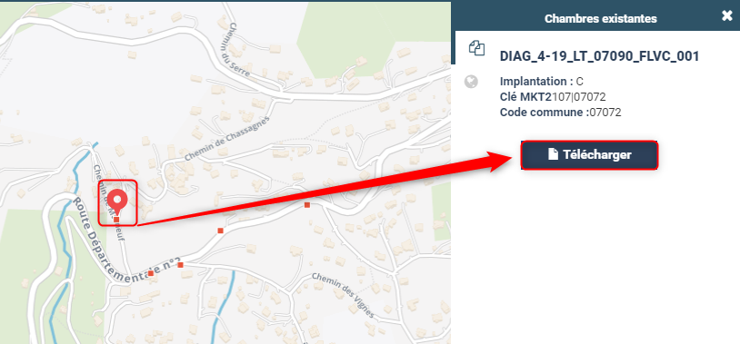

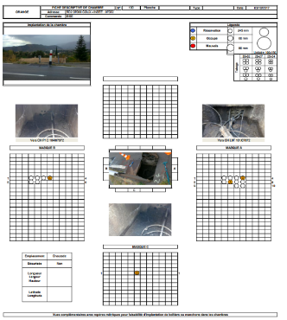

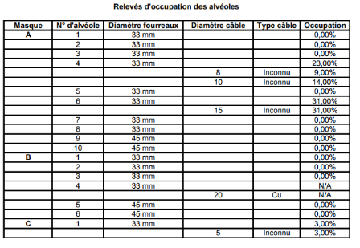

## Pour en savoir plus…

### **Architecture**

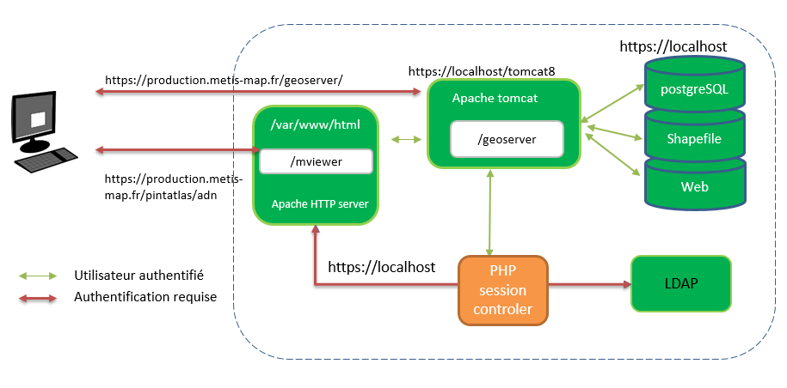

### **Cartographie interactive**

|  |
| --- |
|  |
| Auteurs  Marine Faucher - Géomaticienne  Gaétan Bruel – Développeur SIG  Mails :  m.faucher @metis-reseaux.fr |
|  |
| Product Owner  Vincent Robert  Mail:  [v.robert@metis-reseaux.fr](mailto:v.robert@metis-reseaux.fr) |
|  |
| Dernière mise à jour  07 Mars 2018 |

Documentation Mviewer

* <http://mviewerdoc.readthedocs.io/fr/latest/>

### **Base de données**

PostGreSQL

🡺 <https://www.postgresql.org/>

PostGis

🡺 <http://www.postgis.fr/>